第4章 线性方程组
  - 基本要求
1．理解齐次线性方程组有非零解的充要条件及非齐次线性方程组有解的充要条件。
2．理解线性方程组的基础解系、通解等概念及解的结构。
3．熟练掌握用初等变换求线性方程组通解的方法。
4.2 内容提要
4.2.1齐次线性方程组
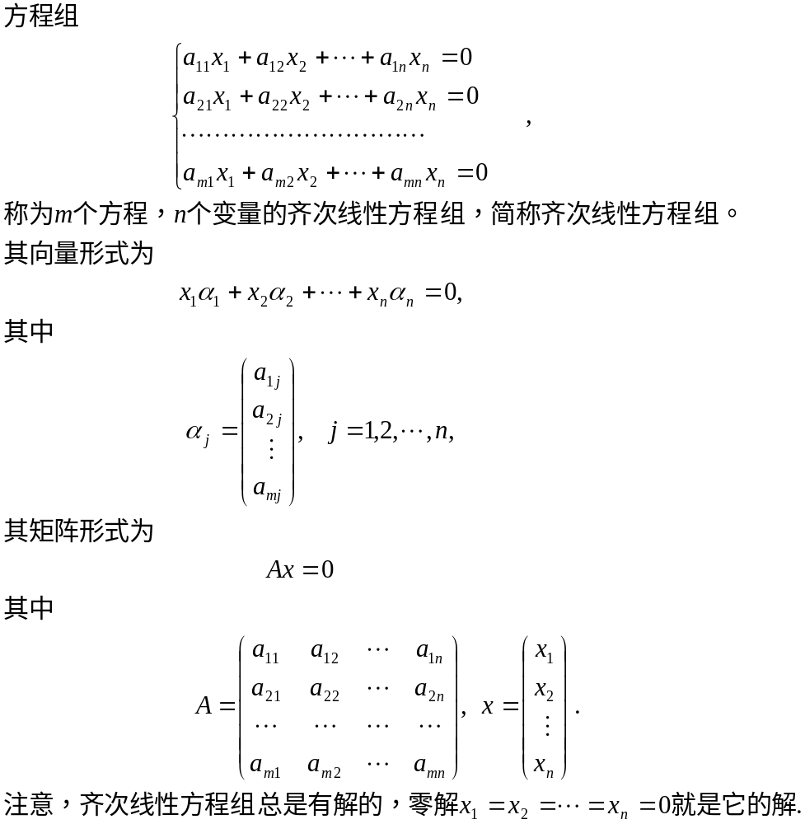
1．解的性质
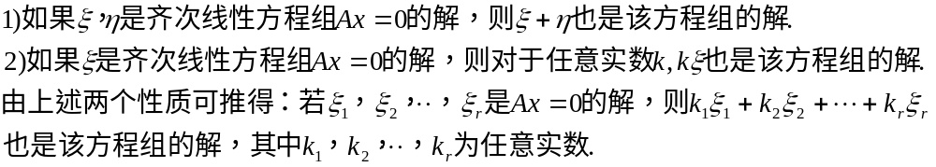
2．基础解系

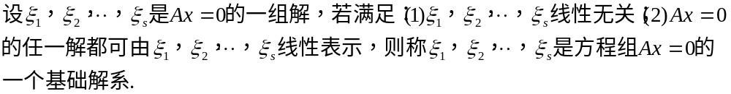
3．齐次线性方程组的解
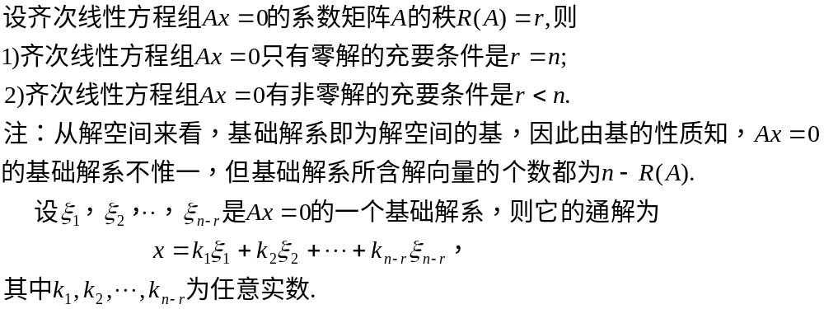
齐次线性方程组系数矩阵的秩、线性方程组的解和向量组线性相关性的关系可以表示为：
 | A的秩 | 解的情况 | A的列向量α₁，…，α_{n}
等价关系 | R（A）=n | 惟一解（仅有零解） | 线性无关
等价关系 | R（A）<n | 无穷多解（有非零解） | 线性相关

4.2.2 非齐次线性方程组
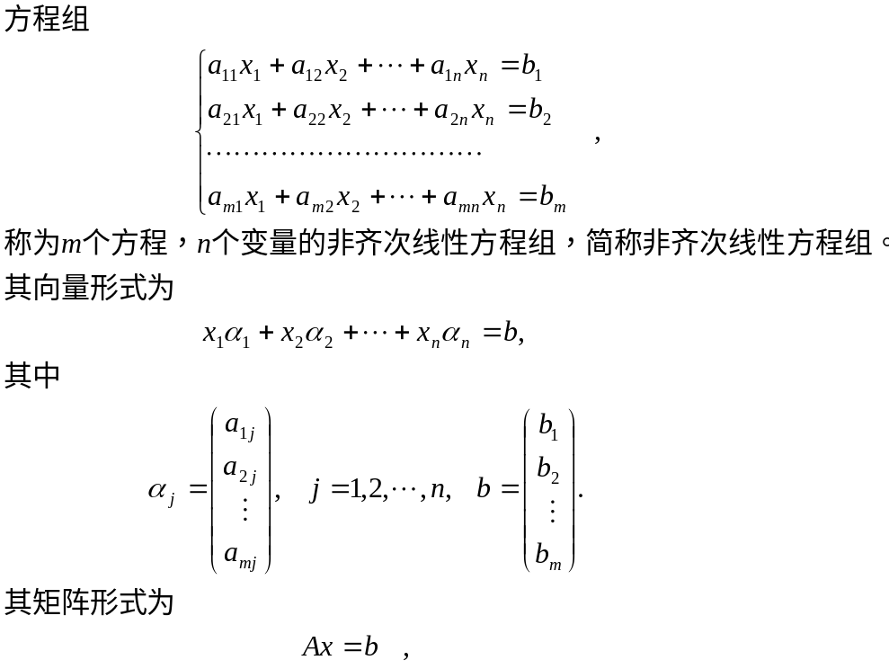
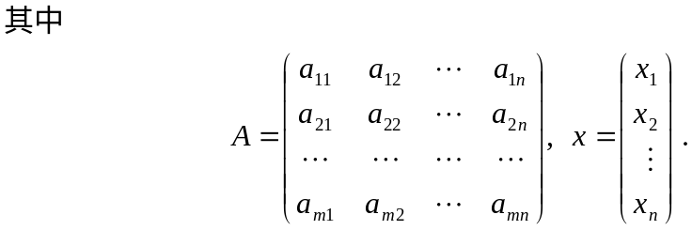
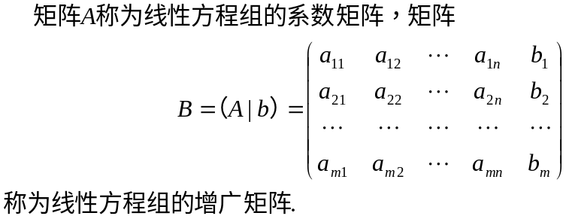
1．解的性质
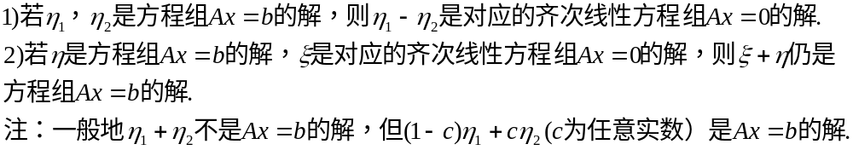
2．有解的充要条件
非齐次线性方程组矩阵的秩、线性方程组的解和向量组线性相关性的关系可以表示为：
 | A、B的秩 | 解的情况 | b与组A的关系 | 组A与组B的关系
等价关系 | R(B)>R(A) | 无解 | b不能由组A线性表示 | 组A、组B不等价
等价关系 | R(B)=R(A)=n | 惟一解 | b可由组A表示,表示法惟一 | 组A无关,组B相关
等价关系 | R(B)=R(A)<n | 无穷多解 | b可由组A表示,表示法不惟一 | 组A、组B皆相关
其中：组A：α₁，…，α_{n；}组B：α₁，…，α_{n}，b
3．解的结构
非齐次线性方程组的通解等于对应的齐次线性方程组的通解加上非齐次线性方程组的一个特解.
4．非齐次线性方程组的解法
非齐次线性方程组Ax=b求解的过程归纳如下：
- 若R(A) ≠R(B)，则方程组Ax=b无解；
- 若R(A)=R(B)=r，则方程组Ax=b有解，且
①当r=n时，方程组Ax=b有惟一解；
②当r<n时,方程组Ax=b有无穷多解，其通解为


